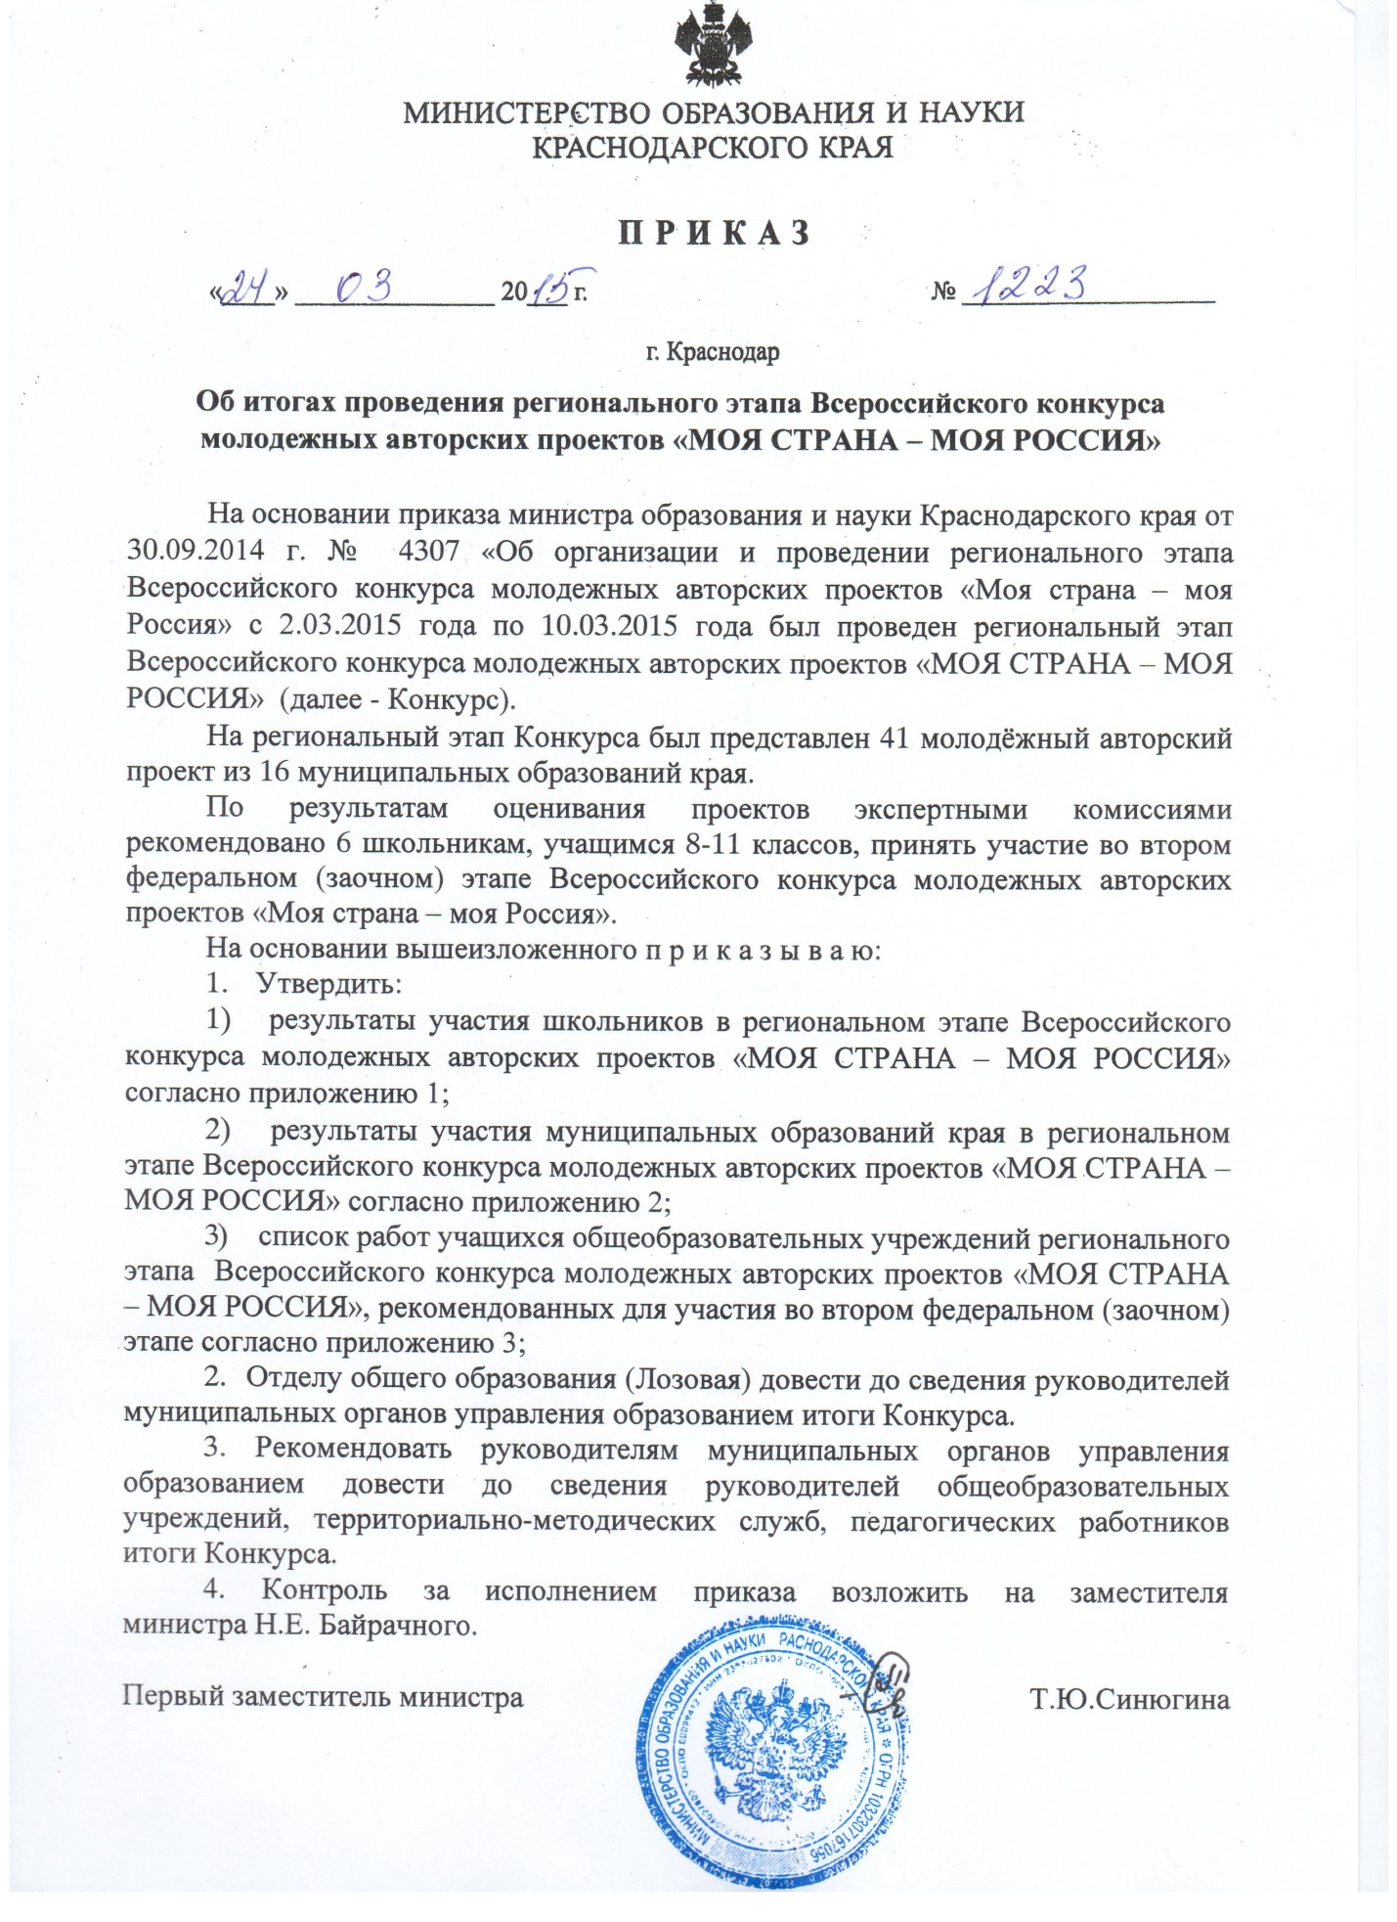

ПРИЛОЖЕНИЕ 1
УТВЕРЖДЕНЫ приказом
министерства образования и науки Краснодарского края
от 24.03.2015 г. № 1223

Результаты регионального этапа Всероссийского конкурса молодежных авторских проектов
«МОЯ СТРАНА – МОЯ РОССИЯ»

Номинация «Моя страна»
№ п/п | Ф.И.О | Образовательное учреждение | Муниципальное образование | Тема | Количество баллов | Рейтинг
 | Гревцов  Игорь Александрович,  Азарова  Ангелина Артуровна | МАОУ лицей «Морской-технический» | Новороссийск | Кластер-проект «Победа» | 80,6 | 1
 | Бондаренко  Иван Сергеевич | МАОУ КШ | Анапа | Бумеранг сотрудничества | 53,3 | 2
 | Шенгер  Анна Александровна | МБОУ СОШ № 4 | Каневской район | Наш контр - адмирал | 40,3 | 3
 | Дубина  Мария Николаевна,  Котов  Валерий Константинович | МБОУ СОШ № 1 | Каневской район | Скажи героям своё спасибо | 39,3 | 4
 | Непомнящих  Мария Николаевна | МАОУ СОШ № 7 | Армавир | Восстановление крепости Прочный Окоп как одного из важнейших памятников восстановления южных рубежей Российского государства | 35,3 | 5
 | Бреднева  Анастасия Павловна | МАОУ СОШ № 3 | Курганинский район | Мы твои патриоты, Россия | 26 | 6
 | Королевич  Екатерина Игоревна | МОБУ СОШ № 8 | Новокубанский район | Союз Могущественных Держав | 20,3 | 7
 | Ермакова  Марина Андреевна | МБОУ СОШ № 12 | Анапа | Бедные есть везде, но в России они составляют большинство | 17 | 8

Номинация «Мой государственный язык»
1. | Зинченко  Виолетта Юрьевна | МБОУ СОШ № 6 | Славянский район | Язык до Киева доведет (нравоучение в английских, русских и кубанских пословицах и поговорках) | 22,3 | 1
2. | Ковальчук  Анна Игоревна | МОБУ ООШ № 8 | Новокубанский район | Укрепление роли русского языка и русской культуры в единстве российской нации | 14 | 2
3. | Максименко  Ольга Васильевна | МБОУ СОШ № 16 | Новопокровский район | Моя страна – моя Россия | 9,6 | 3

Номинация «Моя семья»
 | Чернокур  Лада Юрьевна | МАОУ гимназия № 2 | Новороссийск | Связь поколений. Фотография на память | 69,3 | 1
 | Долгополова Евангелина Юрьевна | МАОУ «СОШ № 9» | Белоглинский район | Что такое Настоящая семья | 45 | 2
 | Харисова  Марина Руслановна | МБОУ ООШ № 50 | Славянский район | Моя семья | 16 | 3

Номинация «Мое село»
 | Прищенко  Алина Владимировна | МБОУ СОШ № 15 | Тимашевский район | Проект «Казачье подворье» или потенциал станицы Роговской Краснодарского края в организации агротуризма | 82 | 1
 | Сорокин  Дмитрий Алексеевич | МБОУ «СОШ  № 12» | Белоглинский район | Возрождение гончарного промысла в селе Белая Глина. Создание мини-цеха по производству глиняных и керамических изделий. | 74,7 | 2
 | Попов  Руслан Андреевич | МОБУ СОШ № 27 | Новокубанский район | Милый сердцу уголок Кубани | 68,6 | 3
 | Прищенко  Алина Владимировна | МБОУ СОШ № 15 | Тимашевский район | Потенциал станицы Роговской Тимашевского района в организации агротуризма | 66,3 | 4
 | Лазаренко  Артём Геннадьевич | МБОУ СОШ № 48 | Славянский район | Освоение перспективного рынка услуг станицы Черноерковской | 33,3 | 5
 | Скворцова  Виктория Олеговна | МБОУ СОШ № 10 | Новопокровский район | Благоустройство станицы Новопокровской | 28,6 | 6
 | Стардубцева  Алена Владимировна | МАОУ СОШ № 8 | Курганинский район | Выращивание и сбор лекарственных растений | 26,3 | 7
 | Дутова  Александра Александровна | МАОУ СОШ № 4 | Абинский район | Развитие туристко -рекреационной деятельности на территории Абинского района | 25,7 | 8

Номинация «Мой город»
 | Недобега  Анастасия Геннадьевна | МБОУ СОШ № 6 | Усть-Лабинский район | Общественный транспорт в инфраструктуре города | 31,6 | 1
 | Маслова  Мария Владимировна | МАОУ - СОШ № 20 | Армавир | Читать не вредно – вредно не читать | 17,3 | 2

Номинация «Моя разработка»
 | Букур  Даниил Максимович | МБОУ СОШ № 34 | Туапсинский район | Энергосбережение – не экономия, а умное потребление | 58,3 | 1
 | Дацко  Мария Вадимовна | МБОУ СОШ № 4 | Северский район | Цветущий посёлок | 36,3 | 2
 | Диденко  Олег Александрович | МБОУ ООШ № 50 | Славянский район | Строительство лагеря труда и отдыха на побережье Азовского моря | 34 | 3
 | Смбатян  Алла Артуровна | МБОУ СОШ №2 | Туапсинский район | Вторая жизнь упаковки | 26,6 | 4
 | Винник  Пёрт Иванович | МБОУ ООШ № 34 | Каневской район | Проектирование и внедрение технологии переработки отходов в сельской местности | 26,6 | 4
 | Никитченко Владимир Сергеевич | МБОУ СОШ № 10 | Туапсинский район | Экология города и района Туапсе | 26 | 5

Номинация «Моя предпринимательская инициатива»
 | Буцына  Дарья Германовна | МБОУ СОШ № 7 | Новопокровский район | Рентабельность школьной теплицы | 33 | 1
 | Полтарабатько  Диана Сергеевна,  Маркина  Василиса Евгеньевна | МАОУ СОШ № 2 | Усть-Лабинский район | Длительная образовательная игра «Агродержава» | 24 | 2

Номинация «Моя педагогическая инициатива»
 | Дзоблаева  Вероника Хизировна | МОУ СОШ № 36 | Северский район | Люблю тебя, моя Россия | 44,3 | 1
 | Войнович  Екатерина Сергеевна | МАОУ СОШ № 17 | Славянский район | Проектная деятельность в развитии познавательных интересов обучающихся (на примере 6 классов) | 0 | 2

Номинация «Мой выбор»
 | Чмож Анастасия Дмитриевна | МАОУ-СОШ № 11 | Армавир | Организация работы волонтерского отряда в рамках школьного ученического самоуправления | 56 | 1
 | Соборнова Виктория Николаевна | МБОУ СОШ № 14 | Северский район | Развитие избирательной системы Российской Федерации и повышение электоральной активности населения | 28,6 | 2
 | Спивакова  Ирина Александровна | МБОУ СОШ № 20 | Брюховецкий район | Наш выбор | 25,6 | 3

Номинация «Моя профессия»
 | Браславец Ангелина Александровна | МБОУ СОШ № 10 | Павловский район | Трудоустройство выпускников | 43,3 | 1
 | Гаспарян  Георгий Варужанович | МБОУ СОШ № 4 | Тимашевский район | Профессиональная ориентация младших школьников | 25,3 | 2
 | Салиева  Марина Дмитриевна | МАОУ СОШ № 13 | Курганинский район | Моя будущая профессия - учитель | 21 | 3

Номинация «Реализованные проекты»
 | Уваров  Андрей Владимирович,  Иванова  Арина Михайловна,  Минасян  Нина Сергеевна | МБОУ СОШ № 27 | Новороссийск | Организация туристической деятельности на основе экотропы «Мысхако»: реализация проекта, проблемы, перспективы. | 69,3 | 1

Начальник отдела общего образования О.А.Лозовая

ПРИЛОЖЕНИЕ 2
УТВЕРЖДЕНЫ приказом
министерства образования и науки Краснодарского края
от 24.03.2015 г.№1223

Итоги участия муниципальных образований края
в региональном этапе Всероссийского конкурса молодежных авторских проектов «МОЯ СТРАНА – МОЯ РОССИЯ»

№  п/п | Муниципальное образование | Всего работ | Количество работ, направляемых на второй федеральный (заочном) этап конкурса
 | Абинский район | 1
 | Анапа | 2
 | Апшеронский район
 | Армавир | 3
 | Белоглинский район | 2 | 1
 | Белореченский район
 | Брюховецкий район | 1
 | Выселковский район
 | Геленджик
 | Горячий Ключ
 | Гулькевичский район
 | Динской район
 | Ейский район
 | Кавказский район
 | Калининский район
 | Каневской район | 3
 | Кореновский район
 | Красноармейский район
 | Краснодар
 | Крыловский район
 | Крымский район
 | Курганинский район | 3
 | Кущевский район
 | Лабинский район
 | Ленинградский район
 | Мостовский район
 | Новокубанский район | 3 | 1
 | Новопокровский район | 3
 | Новороссийск | 3 | 3
 | Отрадненский район
 | Павловский район | 1
 | Прим.-Ахтарский район
 | Северский район | 3
 | Славянский район | 5
 | Сочи
 | Староминский район
 | Тбилисский район
 | Темрюкский район
 | Тимашевский район | 3 | 1
 | Тихорецкий район
 | Туапсинский район | 3
 | Успенский район
 | Усть-Лабинский район | 2
 | Щербиновский район
ИТОГО |  | 41 | 6

Начальник отдела общего образования О.А.Лозовая

ПРИЛОЖЕНИЕ 3
УТВЕРЖДЕН приказом министерства образования и науки Краснодарского края
от 24.03.2015 г.№ 1223

Список работ, учащихся общеобразовательных учреждений регионального этапа Всероссийского конкурса молодежных авторских проектов
«МОЯ СТРАНА – МОЯ РОССИЯ»,
рекомендованных для участия во втором (федеральном) этапе

№ п/п | Ф.И.О | Образовательное учреждение | Муниципальное образование
 | Азарова  Ангелина Артуровна,  Гревцов  Игорь Александрович | МАОУ лицей «Морской технический» | Новороссийск
 | Попов  Руслан Андреевич | МОБУ ООШ № 27 | Новокубанский район
 | Прищенко  Алина Владимировна | МБОУ СОШ № 15 | Тимашевский район
 | Сорокин  Дмитрий Алексеевич | МБОУ СОШ № 12 | Белоглинский район
 | Уваров  Андрей Владимирович,  Иванова  Арина Михайловна,  Минасян  Нина Сергеевна | МБОУ СОШ № 27 | Новороссийск
 | Чернокур  Лада Юрьевна | МАОУ Гимназия № 2 | Новороссийск

Начальник отдела общего образования О.А.Лозовая

